Ejercicio 28 septiembre. Estadística-I

Queremos saber si el número de amigos/as de un contacto en una red social hace evaluar a estas personas como más “atractivas socialmente”. Las investigadoras presentan a cinco grupos de personas exactamente el mismo perfil de Facebook excepto por el número de amigos/as (102, 302, 502, 702, 902 amigos/as). La asignación de los participantes a cada uno de los grupos fue al azar.

¿Cuál es la variable independiente?

Es el “número de amigos”, que tiene 5 niveles (102, 302, 502, 702, 902)

¿Cuál es la variable dependiente?

Es el atractivo social de las personas

¿Es este un experimento o un cuasi-experimento?

Es un experimento: la asignación de las personas a los niveles de la variable independiente es al azar.

¿Cuántas filas necesitaremos para analizar los datos?

Tantas como participantes haya.

¿Cuántas columnas necesitaremos para analizar los datos?

Dos columnas. Una para indicar el grupo al que pertenece el participante, y otra para indicar el valor de la variable dependiente

¿Es este un diseño “entre-sujetos” o “intra-sujetos? ¿Por qué?

Entre-sujetos: Cada participante se asigna a UNO y solamente UNO de los grupos.

¿Qué tipo de gráficos podrías realizar para analizar los datos? ¿Cuál sería tu preferencia?

El diagrama de caja y bigotes es la opción más compacta, y seguramente, la preferible. Otra opción es obtener el histograma para cada uno de los niveles de la variable independiente, pero es menos compacta (serían 5 histogramas).

¿Qué conclusiones podrías extraer de este diseño con los datos siguientes (https://www.uv.es/mperea/facebook.csv)? (Recuerda que el fichero lo has de guardar y abrir desde JASP o SPSS; indica las etiquetas de los valores donde corresponda)

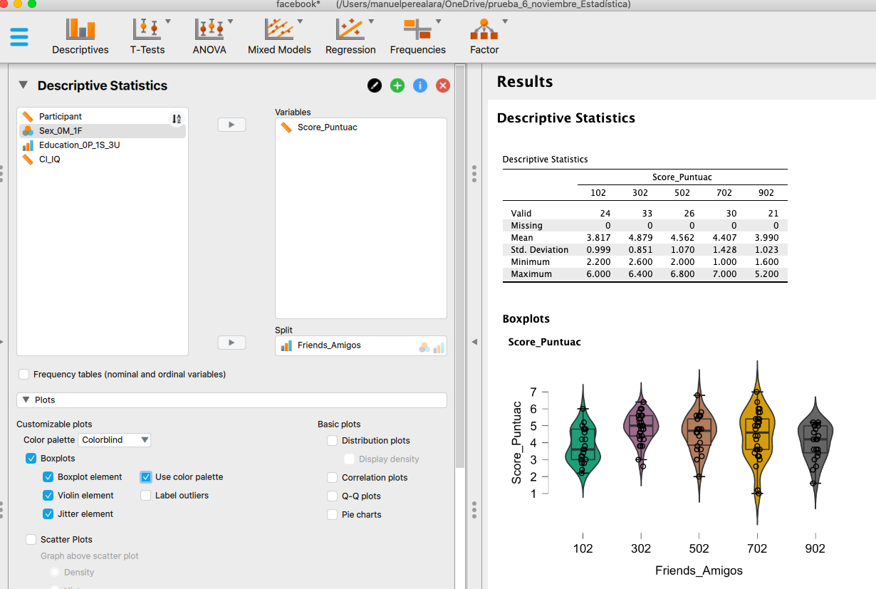

Hemos hecho un diagrama de caja.

Se observa que el número de amigos en Facebook afecta al “atractivo social” percibido. Se aprecia puntuaciones más altas de 102 a 302 amigos (M = 3.8 vs. 4.9, respectivamente), tras lo cual el aumento de amigos va en ligero descenso respecto al pico de 302 (502: M = 4.6: 702, M = 4.4; 902, M = 4.0).

En definitiva, el aumento del número de amigos no da lugar a una mejora monotónica en atractivo social: la hay de 102 a 302, pero un mayor número de amigos (502, 702, 902) da lugar a lento pero progresivo menor atractivo social respecto a 302 amigos.

¿Se te ocurre alguna manera de mejorar este estudio? ¿Crees que la elección del diseño fue la mejor? ¿Podrías mejorar el procedimiento?

Se podría haber elegido un diseño intra-sujeto (es decir, que se presenten CINCO perfiles, uno de 102 amigos, otro de 302 amigos,…) porque se obtienen más datos por participante (cinco en lugar de uno) y porque “cada sujeto es su propio control” (si alguien tiende a ser muy positivo y muy negativo, pues al menos en un diseño “intra-sujeto” estará en todas las condiciones y no en una sola).

Seguramente, sería interesante comprobar si el mismo patrón se mantiene para el número de "seguidores" frente a los que "siguen" a la persona en Twitter u otras redes sociales.

Como observarás, en el fichero hay algunas otras variables….

Indica el gráfico apropiado para la variable Sexo. ¿Está balanceado en la muestra?

Diagrama de barras o diagrama de sectores. Se puede también obtener la tabla de frecuencias.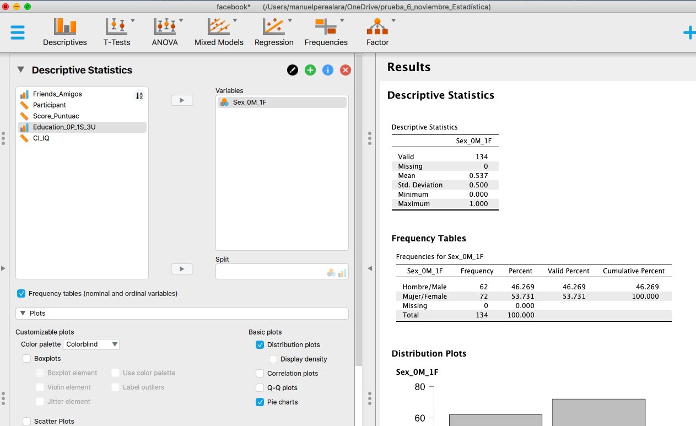

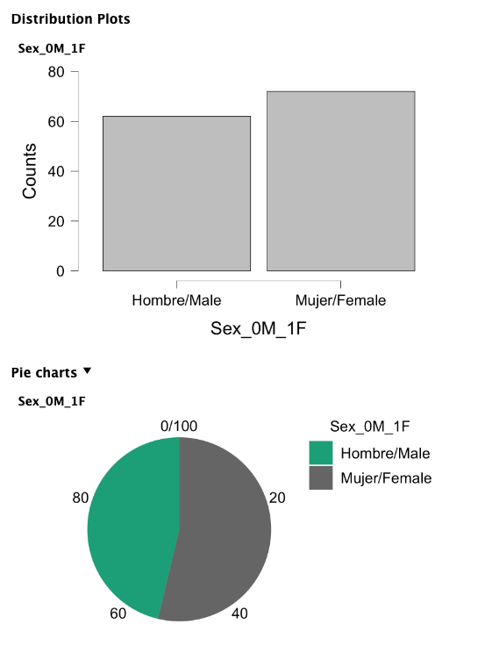

La variable sexo no está del todo bien balanceada, pero no se aparte demasiado del 50/50, como se aprecia en la tabla de frecuencias o en los gráficos.

Idem para Nivel educativo. ¿Está balanceado en la muestra?

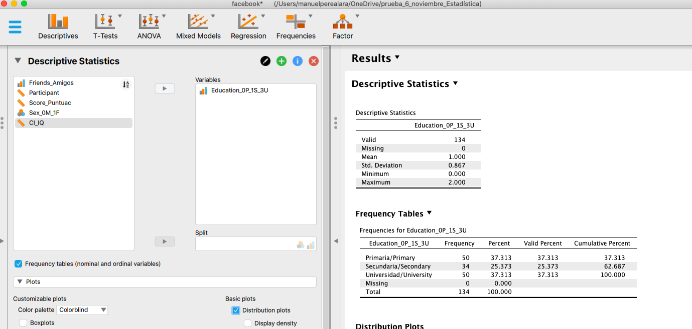

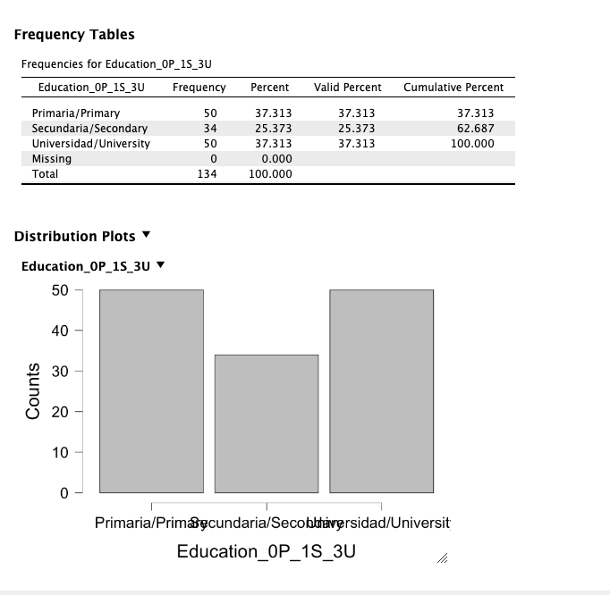

El gráfico ha sido el de barras. Toda la información en realidad está en la tabla de frecuencias. (El eje de abscisas queda algo raro al poner demasiada información en la “etiqueta” de valores.)

Se observa que las personas de secundaria están infra-representadas en la muestra.

Idem para CI. ¿Muestra como se esperaría una distribución aproximadamente normal?

Observad que “Distribution Plot”, al ser un variable cuantitativa, ofrece el histograma (en lugar de un gráfico de barras).
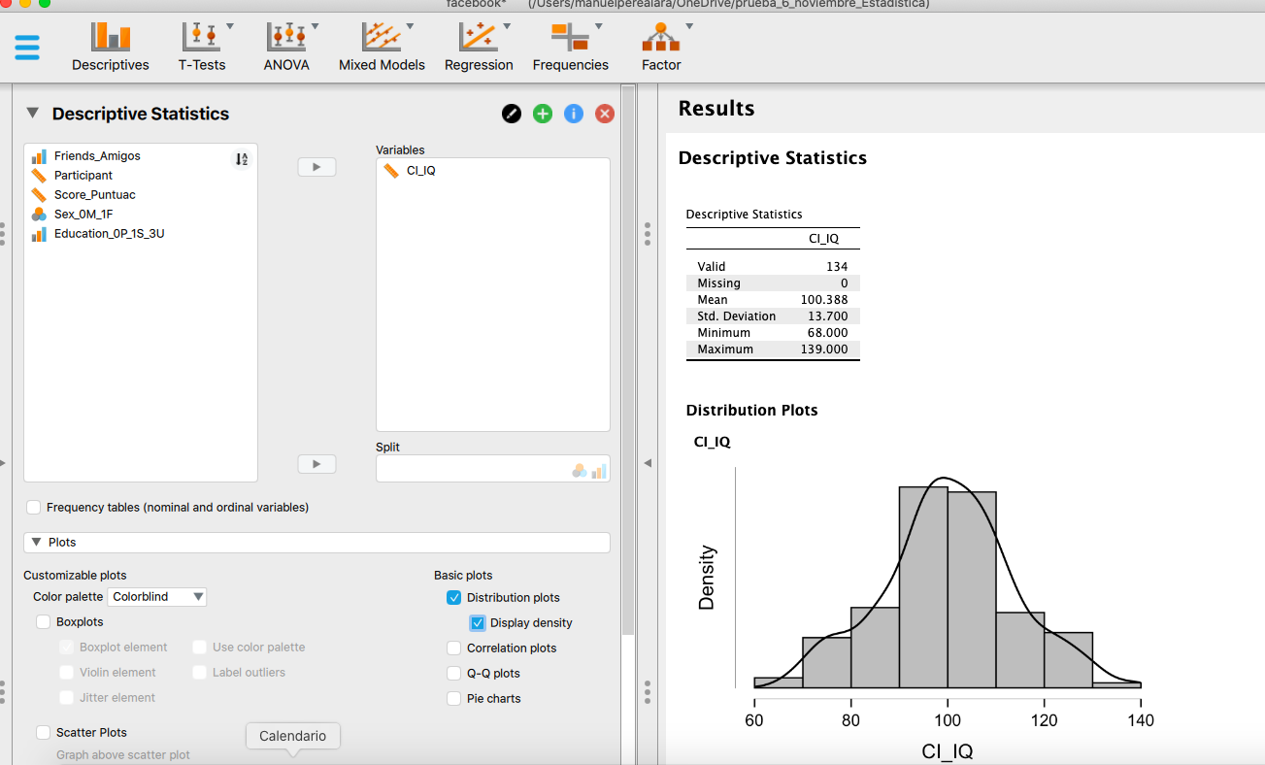

Se aprecia que la distribución parece aproximadamente normal, con media en 100.

Selecciona únicamente las mujeres y efectúa el grafico para el nivel educativo.

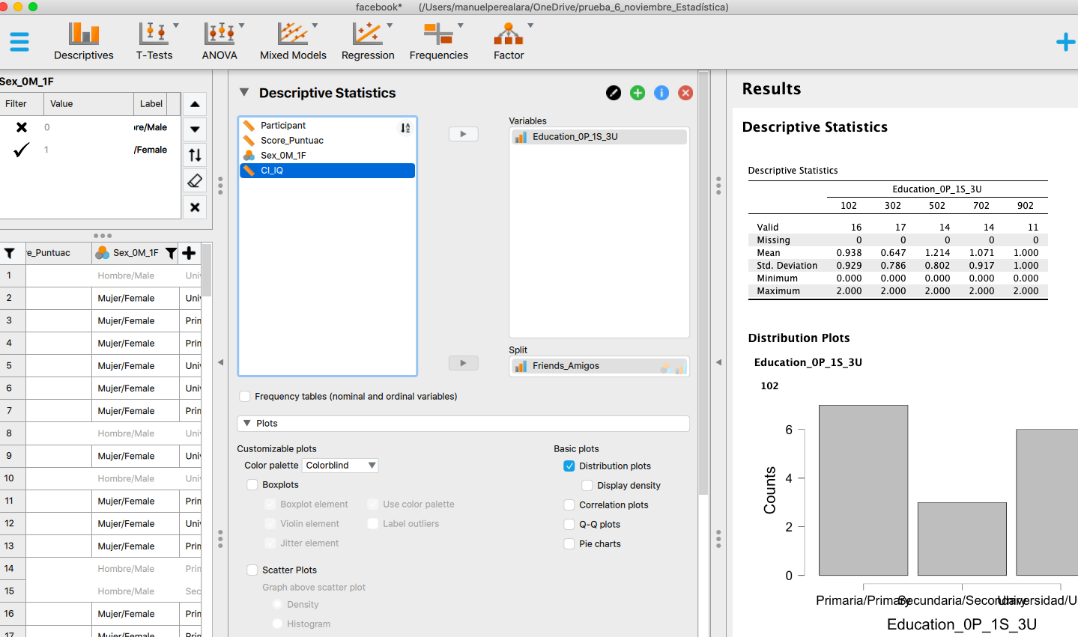

Hay que filtrar (mirar panel de la izquierda). Los resultados son muy similares a los de la muestra global: las personas de secundaria están infra-representadas.

Referencias (tomado de JASP, pero no están en formato APA…):

D. S. Moore, G. P. McCabe, and B A. Craig. Introduction to the practice of statistics (7th. ed). New York: Freeman.

Stephanie Tom Tong, Brandon Van Der Heide, Lindsey Langwell, Joseph B. Walther; Too Much of a Good Thing? The Relationship between Number of Friends and Interpersonal Impressions on Facebook, Journal of Computer-Mediated Communication, 13(3), 2008.

